**BD – EXERCÍCIOS – PRÁTICA 6**

1. 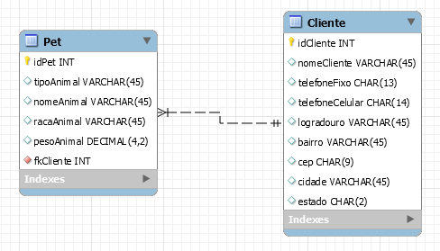

create database Pet;

use Pet;

create table Cliente (

idCliente int primary key auto_increment,

nomeCliente varchar(45),

telefoneFixo char(13),

telefoneCelular char(14),

logradouro varchar(45),

bairro varchar(45),

cep char(9),

cidade varchar(45),

estado char(2)

) auto_increment = 1;

create table Pet (

idPet int primary key auto_increment,

tipoAnimal varchar(45),

nomeAnimal varchar(45),

racaAnimal varchar(45),

pesoAnimal decimal(4,2),

fkCliente int, foreign key (fkCliente) references Cliente(idCliente)

) auto_increment = 101;

insert into Cliente values (null, 'Felipe Domke Salles', '(11)4008-8922', '(11)98404-4237', 'Rua Mercedes Salano Castineiras', 'Jardim Patente Novo', '04256-177', 'São Paulo', 'SP'),

(null, 'Giovanna Salles de Paula', '(11)2538-9855', '(11)95386-7141', 'Rua Moisés Jorge Mussi', 'Jardim Patente Novo', '01774-256', 'São Paulo', 'SP');

insert into Pet values (null, 'Gato', 'Spock', 'Siamês', 5.00, 1),

(null, 'Gato', 'Jake', 'Persa', 10.00, 2),

(null, 'Gato', 'Salém', 'Ragdoll', 7.50, 2),

(null, 'Cachorro', 'Romeu', 'Buldogue', 4.00, 2);

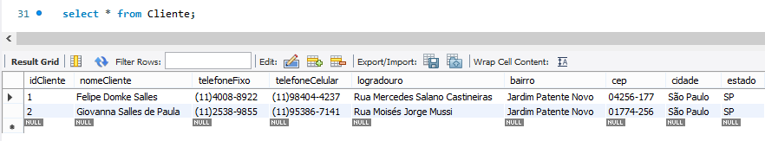

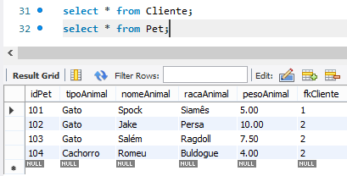

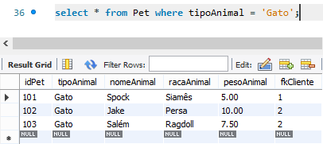

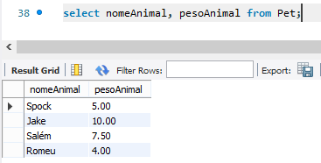

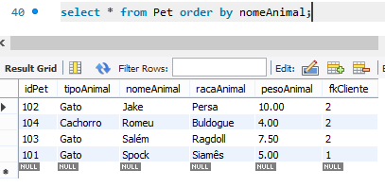

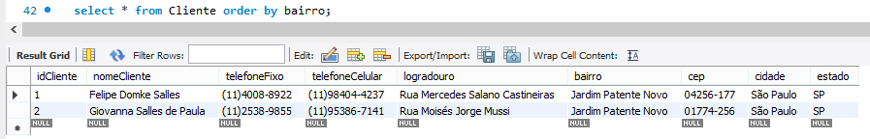

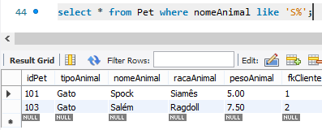

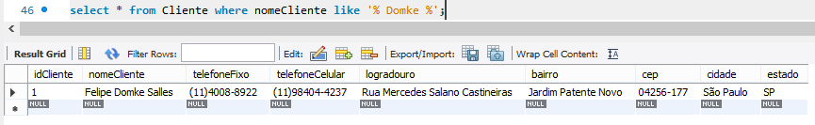

update Cliente set telefoneCelular = '(11)91543-1876' where idCliente = 2;

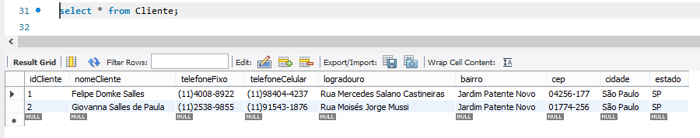

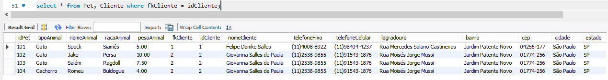

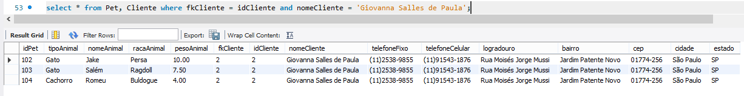

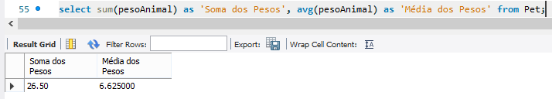

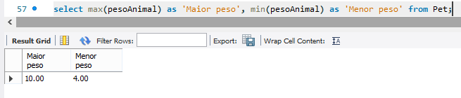

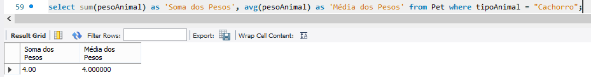

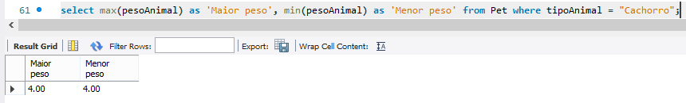

delete from Pet where idPet = 103;

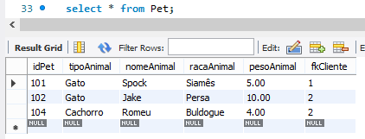

drop table Pet;

drop table Cliente;

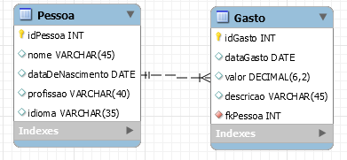**2 –**

create database Gastos;

use Gastos;

create table Pessoa (

idPessoa int primary key auto_increment,

nome varchar(45),

dataDeNascimento date,

profissao varchar(40),

idioma varchar(35)

); auto_increment = 6;

create table Gasto (

idGasto int primary key auto_increment,

dataGasto date,

valor decimal(6,2) check (valor > 0),

descricao varchar(45),

fkPessoa int, foreign key (fkPessoa) references Pessoa(idPessoa)

) auto_increment = 1009;

insert into Pessoa values (null, 'Ingrid', '1971/07/04', 'Gerente', 'Português'),

(null, 'Felipe', '2003/02/08', 'Programador', 'Inglês'),

(null, 'Leonardo', '2004/11/21', 'Dançarino', 'Inglês'),

(null, 'Reyel', '2003/04/25', 'Cozinheiro', 'Português'),

(null, 'Fernando', '2003/07/25', 'Programador', 'Português');

insert into Gasto values (null, '2020/03/31', 30.50, 'Liquidificador', 6),

(null, '2021/01/20', 3.50, 'Esmalte', 6),

(null, '2021/03/03', 5.30, 'Chocolate', 6),

(null, '2021/02/08', 35.00, 'Bolo', 7),

(null, '2021/03/08', 50.30, 'Jogo', 7),

(null, '2020/11/20', 24.10, 'Sapatilha', 8),

(null, '2020/04/16', 41.20, 'Aliança', 9),

(null, '2021/03/31', 50.00, 'Ifood', 9),

(null, '2020/12/31', 14.20, 'Cigarro', 10);

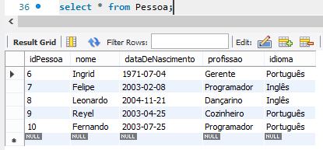

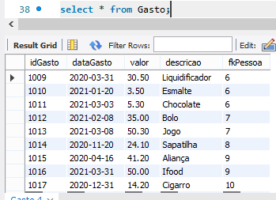

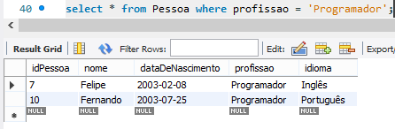

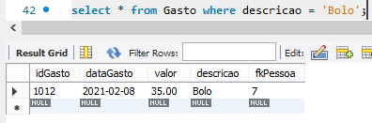

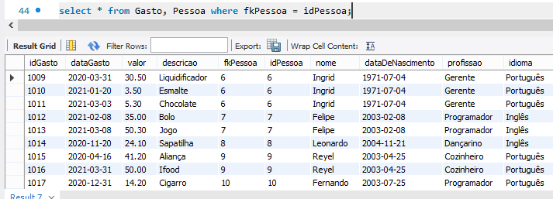

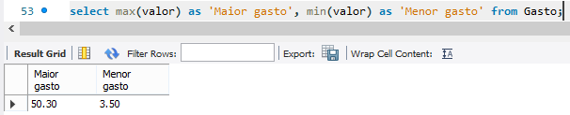

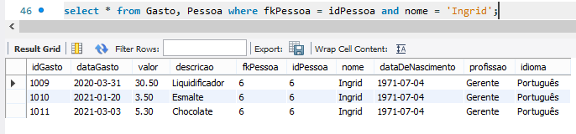

update Gasto set descricao = 'Bolo' where idGasto = 1009;

update Gasto set descricao = 'Buquê' where idGasto = 1017;

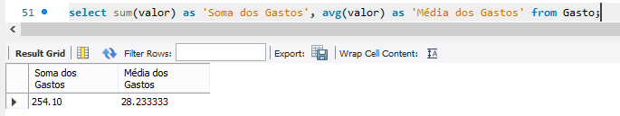

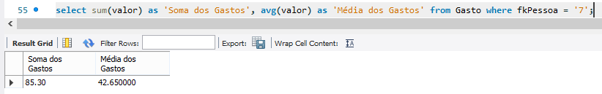

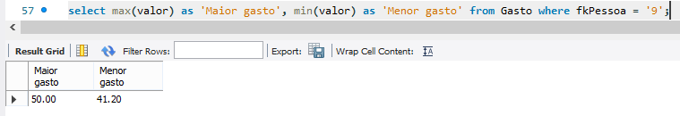

delete from Gasto where idGasto = 1015;